
海南省2022年普通高中学业水平选择性考试
地理
本试卷共6页，19小题，试卷满分100分，考试时间90分钟。
注意事项：
1．答卷前，考生务必先将自己的姓名、考生号、考场号和座位号填写在答题卡上。将条形码横贴在答题卡右上角“条形码粘贴处”。
2．作答选择题时，选出每小题答案后，用2B铅笔把答题卡上对应题目选项的答案信息点涂黑；如需改动，用橡皮擦干净后，再选涂其他答案。答案不能答在试卷上。
3．非选择题必须用黑色字迹的钢笔或签字笔作答，答案必须写在答题卡上各题目指定区域内相应位置上。如需改动，先划掉原来的答案，然后再写上新答案；不准使用铅笔和涂改液。不按以上要求作答无效。
4．考生必须保持答题卡整洁。考试结束后，将试卷和答题卡一并交回。
一、选择题：本题共15小题，每小题3分，共45分。在每小题给出的四个选项中，只有一项是符合题目要求的。
下图示意撒哈拉沙漠南缘某国1965—2005年间的城镇化发展状况。据此完成下面小题。
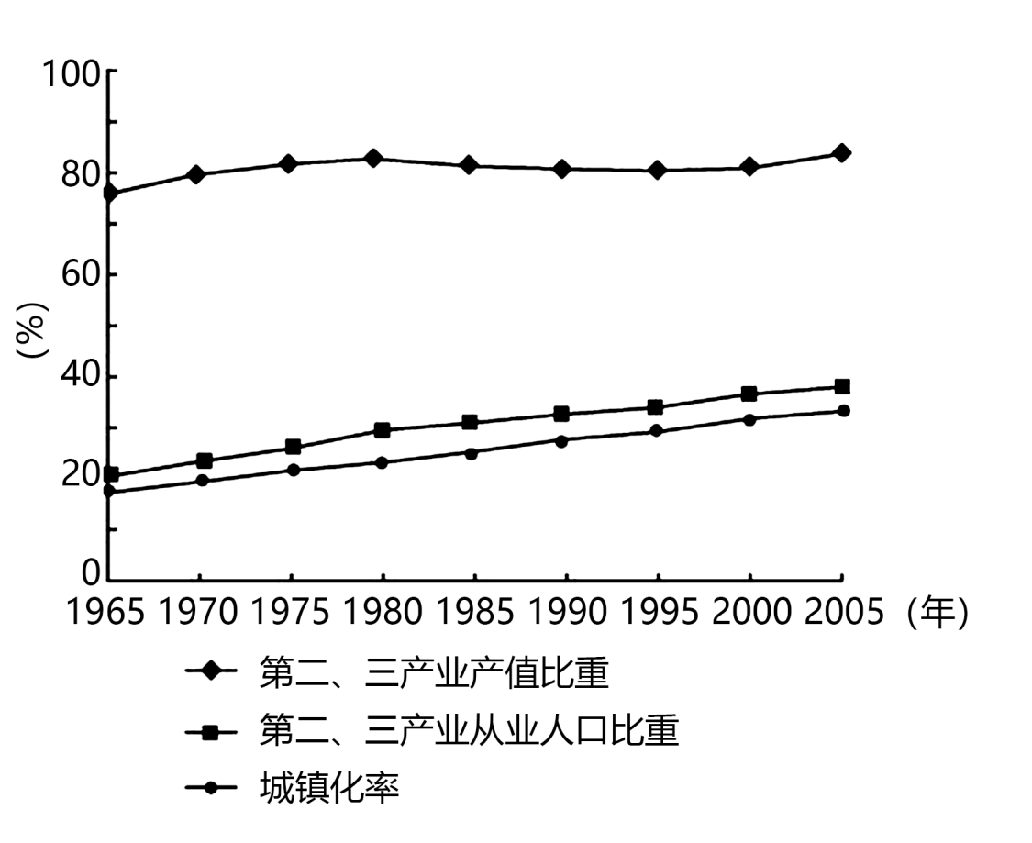
1. 下列关于该国1965—2005年间城镇化发展状况的描述，正确的是（ ）
A. 第一产业产值高 B. 第一产业从业人口比重低
C. 第二、三产业产值比重增速快 D. 城镇人口占总人口比重低
2. 该国该时期（ ）
A. 工业基础雄厚 B. 服务业水平高 C. 就业机会充足 D. 农业生产落后
【答案】1. D 2. D
【解析】
【1题详解】
由图可知，二三产业产值占比接近80%，但是多年来变化情况基本稳定在80%左右，C错误。由材料无法得出三个产业的具体产值，也无法得出第一产业的产值，A错误。第二三产业从业人口比重多年来没有超过40%，所以推测第一产业从业人口比重超过60%，B错误。城镇化率在多年间稳定上升，但没有超过40%，所以城镇人口占总人口比重低，D正确。
2题详解】
该国该时期第一产业比重较高，城镇化率不高，说明此时工业化水平不高，第三产业发展水平也不高，推测仍处于发展的早期，缺乏技术支持，农业生产水平较差，D正确，AB错误。就业机会多是由二三产业提供，如果二三产业比重不高，则说明就业机会不是很充足，C错误。故选D。
【点睛】工业发展带来的好处：1、将资源优势转化为经济优势；调整了产业结构（由第一产业变为第二产业）；2、带动相关产业的发展；3、增加就业，提高人们的收入水平；4、促进该地区的工业化与城市化；带动区域经济的发展。
在治理吐鲁番风沙的过程中，中国科学院的科研人员克服各种困难，建设了吐鲁番沙漠植物园，引种和收集荒漠区的植物，开展繁殖培育工作。除了小部分植物因气候等原因引种失败外，目前已成功引种栽培500多种植物。据此完成下面小题。
3. 春季露天苗圃栽培中面临的最大困难是（ ）
A. 大风 B. 严寒 C. 干旱 D. 雨雪
4. 引种栽培失败的荒漠植物最有可能源于（ ）
A. 哈萨克斯坦 B. 沙特阿拉伯 C. 阿根廷 D. 蒙古
5. 建设吐鲁番沙漠植物园的主要目的是（ ）
①繁殖培育固沙植物，促进荒漠化防治②繁殖培育观赏植物，发展沙漠旅游业
③繁殖培育药用植物，发展沙漠产业④提取抗病耐寒基因，丰富青藏地区作物品种
A. ①③ B. ①④ C. ②③ D. ②④
【答案】3. A 4. B 5. A
【解析】
【3题详解】
吐鲁番风沙危害严重，尤其是春季，逢春季，吐鲁番便风沙肆虐，给农业造成严重危害，春季露天苗圃栽培中面临最大困难是遭遇大风天气，A正确；严寒 、干旱 、雨雪不容易在春季出现，B、C、D错误。故选A。
【4题详解】
由材料“除了小部分植物因气候等原因引种失败外”可知，如果引种气候相似地区的作物，则不会因气候因子失败，哈萨克斯坦 、 阿根廷、 蒙古与吐鲁番地区有相似的温带大陆性气候，沙特阿拉伯是热带沙漠气候，与吐鲁番气候差异较大，引种不易成功，B正确，A、C、D错误。故选B。
【5题详解】
建设吐鲁番沙漠植物园的主要目的是繁殖培育固沙植物，促进荒漠化防治，繁殖培育药用植物，发展沙漠产业，①③正确；发展沙漠旅游业主要是针对沙漠景观，不需要大力培育观赏植物，②错误；提取抗病耐寒基因，丰富青藏地区作物品种不适合在该沙漠种植园进行，该种植园，引种和收集荒漠区的植物，开展繁殖培育工作，④错误；故选A。
【点睛】新疆吐鲁番市风沙危害严重，中国科学院新疆生态与地理研究所的科研人员来到这里治理风沙，建设了中国科学院吐鲁番沙漠植物园。通过野外引种、繁育培植，植物园里的物种逐渐丰富。目前，植物园里生长着500多种耐盐、耐旱的荒漠植物，为防风治沙工作提供了支持。
下图为2022年4月20日20时亚洲部分地区海平面等压线分布图（单位：百帕）。据此完成下面小题。
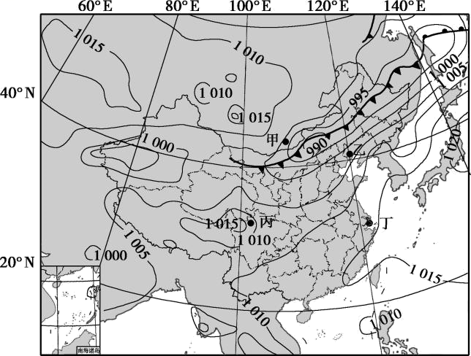
6. 据图，此时（ ）
A. 甲地大风降温 B. 乙地北风劲吹 C. 丙地阴雨连绵 D. 丁地风大浪高
7. 4月21日上午，北京地面能见度较高，高空出现浮尘。浮尘升空的动力来源是（ ）
A. 冷锋 B. 反气旋 C. 低压 D. 西北风
【答案】6. A 7. C
【解析】
【6题详解】
由等压线图可以看出甲地等压线密集，风力大，结合气压分布，可知甲地吹偏北风，为冷气团，且位于冷锋锋后附近，所以有大风降温天气，故A正确；结合等压线分布可知乙处吹偏南风，故B错误；丙地位于高压附近，盛行下沉气流，多晴朗天气，故C错误；丁地等压线稀疏，风浪小，故D错误。故答案选A。
【7题详解】
4月21日上午，北京地面能见度较高，高空出现浮尘，说明4月21日北京气流以上升为主。而冷锋天气是由偏北风形成的，以大气水平运动为主，故AD错误；反气旋控制时气流以下沉为主，故B错误；低压控制时，气流以上升为主，故C正确。故答案选C。
【点睛】锋面在移动过程中，冷气团起主导作用，推动锋面向暖气团一侧移动，这种锋面称为冷锋。冷锋过境后，冷气团占据了原来暖气团所在位置，冷锋过境后,气温下降,气压上升,天气多转晴好。
在阿尔卑斯山脉南侧某些狭窄、少风的河谷上，分布着一种独特的石顶泥柱景观（下图）。它是由夹杂石块的堆积物在外力作用下形成的。泥柱由坚固的泥土组成，高度多在6—30米之间，其顶端盖有一个石块，往往顶端石块越大，泥柱越高。表层无石块覆盖的地方，泥土易受侵蚀，难以形成泥柱。据此完成下面小题。
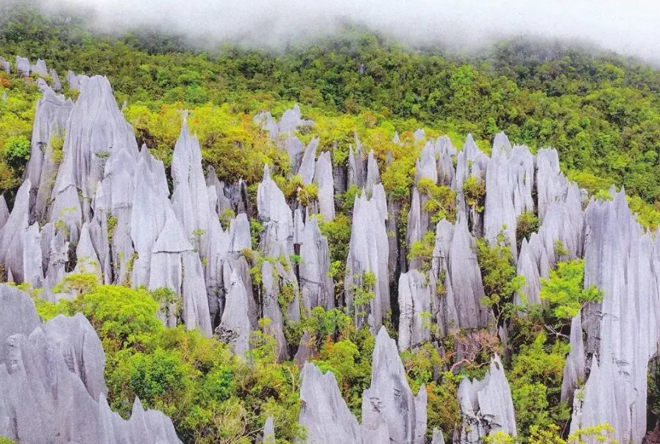
8. 石顶泥柱的石块在其形成所起的作用主要是减弱（ ）
A. 风力侵蚀 B. 流水侵蚀 C. 冰川侵蚀 D. 雨水侵蚀
9. 最有可能破坏此地石顶泥柱景观的是（ ）
A. 寒潮 B. 地震 C. 洪水 D. 虫蛀
【答案】8. D 9. B
【解析】
【8题详解】
其顶端盖有一个石块，往往顶端石块越大，泥柱越高。表层无石块覆盖的地方，泥土易受侵蚀，难以形成泥柱。由此可知，顶部的石块主要减弱了来自于顶部的垂直于地面的侵蚀作用，故D正确。而风力侵蚀、冰川侵蚀、流水侵蚀与地面相平，故ABC错误。故答案选D。
【9题详解】
该地区地处板块的交界处，位于火山地震带上，多地震，所以此地的石顶泥柱易受到地震的破坏，故B正确；此地位于阿尔卑斯山南侧，位于寒潮背风坡，寒潮影响小，故A错误。该地貌主要分布于狭窄的山谷，受水面积小，难以形成洪水，故C错误；虫蛀对石顶泥柱有破坏，但不是破坏最严重的。故D错误。故答案选B。
【点睛】外力作用能量来源地球的外部，主要是太阳辐射能;表现形式主要有风化、侵蚀、搬运、堆积、固积成岩五种方式。在板块的边界处，多火山地震;在板块内部，地壳运动不活跃。
1909年5月，广东水师提督李准率领水师官兵乘伏波舰、琛航舰巡查南海诸岛。在今三沙市西沙区测绘地图，勘察岛屿，勒石竖旗，逐一命名，其中琛航岛（16°27′N，111°42′E）以琛航舰命名。李准滩（7°48′N，110°28′E）位于三沙市南沙区，是为了纪念李准当年巡查南海诸岛而命名（下图）。据此完成下面小题。
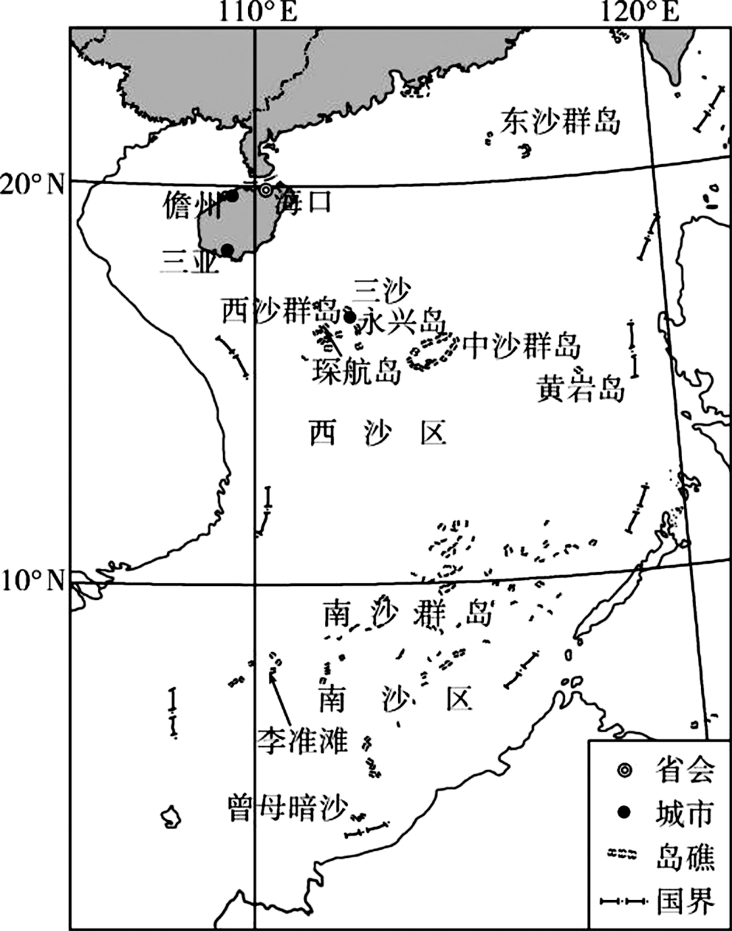
10. 一年内李准滩的正午太阳高度与琛航岛相比，正确的是（ ）
A. 夏至日都达到最大值 B. 始终大于琛航岛
C. 冬至日都达到最小值 D. 达到90°的次数多
11. 依据所学地理知识推断（ ）
A. 琛航岛的昼夜长短变化幅度比李准滩大 B. 琛航岛与李准滩的直线距离约1200千米
C. 李准滩较琛航岛更易受台风影响 D. 李准滩附近海域表层海水盐度较琛航岛高
【答案】10. C 11. A
【解析】
【10题详解】
两地处于回归线之间，正午太阳高度最大值为太阳直射当地纬线的时候，并不是夏至日，A错误。夏至日时太阳直射北回归线，由于李准滩的纬度较低，李准滩的正午太阳高度比琛航岛要低，B错误。冬至日，太阳直射南回归线，北半球各地正午太阳高度角达到一年中的最小值，两地都属于北半球，所以冬至日都达到最小值，C正确。两地每年都有两次太阳直射，正午太阳高度达到90°的次数一样多，D错误。故选C。
【11题详解】
琛航岛的纬度比李准滩的高，昼夜长短变化幅度比李准滩的大，A正确。琛航岛与李准滩之间相差大约10个纬度，经度大致接近，所以推测两地直线距离大约1110km，尚未达到1200km，B错误。李准滩靠近赤道无风带，台风不易形成，C错误。李准滩附近海域由于受到赤道低压带影响较多，降水多，表层海水盐度较低，D错误。故选A。
【点睛】夏至日北回归线以北地区正午高度角为一年中最大值，南半球为一年中最小值；冬至日南回归线以南地区正午高度角为一年中最大值，北半球为一年中最小值。
地处黄土高原的延安市经过几十年生态建设，生态环境得到极大的改善。某研究团队对延安市安塞区（左图）不同土地利用类型的土壤碳固存量进行了抽样调查，调查结果如右图所示。据此完成下面小题。
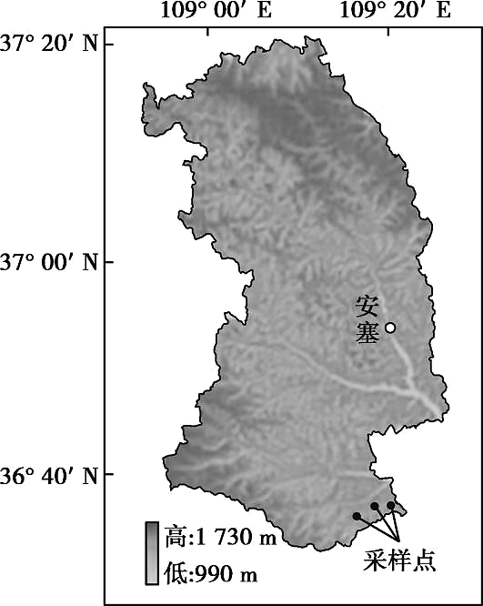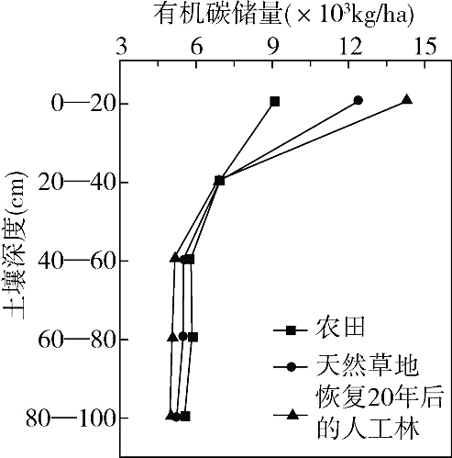
12. 左图中信息制图、右图中数据的获取分别利用（ ）
①地理信息系统②遥感③全球卫星导航系统④实验
A. ①② B. ①④ C. ②③ D. ③④
13. 据图判断，对该地土壤固碳效果最好的是（ ）
A. 梯田建设 B. 退耕还林 C. 打坝淤地 D. 退耕还草
【答案】12. B 13. B
【解析】
【12题详解】
团队对延安市安塞区（左图）不同土地利用类型的土壤碳固存量进行了抽样调查，这属于实验的过程，将实验数据录入系统，而后经过分析，这属于地理信息系统的作用，①④正确，遥感主要是在资源普查、环境和灾害监测中的应用，全球定位系统（GPS）主要是在定位导航中的应用，②③错误。B正确，ACD错误。故选B。
【13题详解】
由图可知，恢复后的人工林固碳量在浅层土壤中最大，所以退耕还林，对该地土壤固碳效果最好，B正确。梯田建设、打坝淤地对土壤固碳的影响不大，AC错误。退耕还草不如退耕还林固碳量多，D错误。故选B。
【点睛】退耕还林就是从保护和改善生态环境出发，将易造成水土流失的坡耕地有计划、有步骤地停止耕种，按照适地适树的原则，因地制宜地植树造林，恢复森林植被。退耕还林工程建设包括两个方面的内容：一是坡耕地退耕还林；二是宜林荒山荒地造林。
经济全球化背景下，越来越多的中国企业响应国家“一带一路”倡议，到海外投资设厂。下图分别是中国鞋服类企业在埃塞俄比亚和柬埔寨投资建设的工厂。据此完成下面小题。
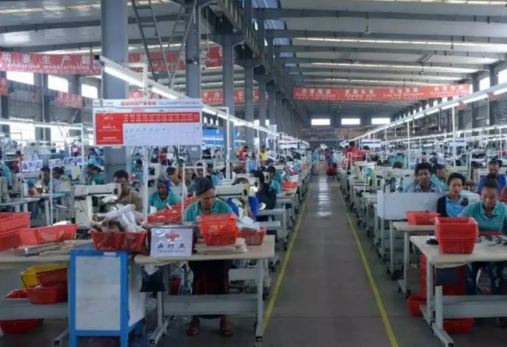
14. 图中企业到海外投资设厂，主要原因是国内（ ）
A. 原材料成本上升 B. 出口政策调整 C. 劳动力成本上升 D. 运输成本上升
15. 图中工厂生产初期面对的首要问题是（ ）
A. 语言交流 B. 资金筹措 C. 政策变化 D. 技能培训
【答案】14. C 15. D
【解析】
【14题详解】
鞋服类企业主要是劳动力密集型产业，由于国内经济的发展，劳动力素质上升，劳动力成本也在上升，企业为了控制成本，将海外作为投资的新目标，C正确。原材料的生产由于技术支持，产量提高，成本下降，A错误。海外投资与出口政策关系不大，B错误。交通和物流的发展，运输成本下降，D错误。故选C。
【15题详解】
工厂生产初期，需要对员工进行培训指导，让其知晓工作流程，由于人数众多，初期的技能培训起来较困难，D正确。可以招聘当地的员工进行培训，而后由其培训后续的员工，语言交流可以克服，A错误。资金筹措是建厂前需要考虑的问题，B错误。政策短期内不会发生太大变化，与工厂生产影响不大，C错误。故选D。
【点睛】在“一带一路”规划的影响下，会为更多有此需要的国家带来先进的技术以及资源，并促进国内劳务输出，提高基建原材料以及相关器械的出口量，为我国对外贸易经济的发展起到推动作用。
二、非选择题：本题共4小题，共55分。
16. 阅读图文材料，完成下列要求。
在雷州半岛龙门河流域的河床上，分布着一种火山凝灰岩河流壶穴（左图）。火山凝灰岩是由火山灰及火山碎屑物质等形成的岩石，往往夹杂着火山弹。由于火山弹和周围岩石的性质差异，在流水作用下，河床上形成深浅不一的壶穴。右图示意该地河流壶穴形成过程。
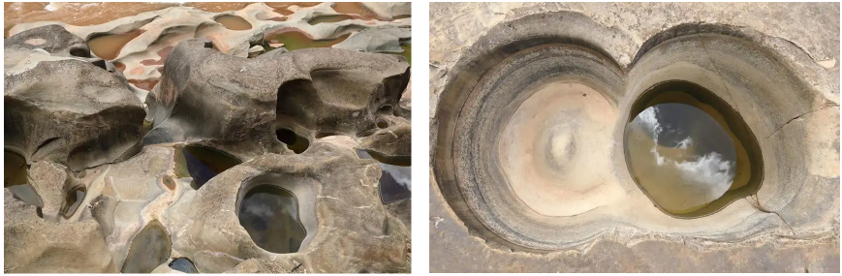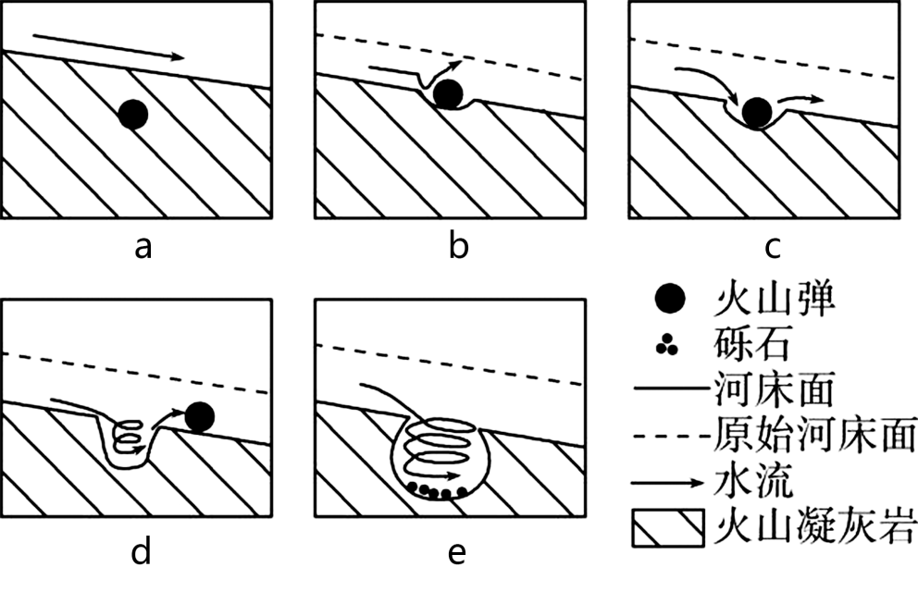
描述该地河流壶穴的形成过程。
【答案】火山喷发的火山灰与火山碎屑物质形成含有火山弹的火山凝灰岩，并覆盖河床；流水侵蚀导致河床面下降，火山弹出露河床面，由于火山弹和周围岩石的岩性差异，流水受到火山弹阻挡，在火山弹迎水面侵蚀围岩形成刻槽；流水侵蚀导致刻槽逐渐扩大变深，并扩展到火山弹的四周，形成壶穴雏形；随侵蚀发展，凹坑变深，在漩涡水流产生的搬运作用下，火山弹完全脱离围岩并被河床面流水带走；流水挟带砾石对凹坑进一步磨蚀，从而形成口小肚大的典型壶穴。
【解析】
【分析】本题以雷州半岛龙门河流域的河床上的火山凝灰岩河流壶穴为背景材料，涉及到河流壶穴的形成过程，主要考查学生调动知识、运用知识对地理事物形成过程的描述能力，体现了对学生综合思维、地理实践力等学科素养的考查。
【详解】由图a可以看出，火山喷发的火山灰与火山碎屑物质形成含有火山弹的火山凝灰岩，在地质作用下覆盖河床上；由图b可以看出，在流水侵蚀作用下，导致河床面下降，火山弹出露河床面，由于火山弹和周围岩石的岩性存在差异，火山弹岩性坚硬，不易被侵蚀，周围岩性易被侵蚀，加之流水受到火山弹阻挡，在火山弹迎水面侵蚀，形成刻槽；由图c可以看出，在流水侵蚀、岩石与岩石的磨蚀作用下，导致刻槽逐渐扩大变深，并扩展到火山弹的四周，壶穴雏形形成；由图d可以看出，随这侵蚀的进一步发展，凹坑变深，在漩涡水流作用下，对火山弹产生的搬运作用，火山弹完全脱离围岩石，被河床面流水搬运带走；由图e可以看出，河流流水挟带砾石对凹坑进一步侵蚀、磨蚀，从而形成口小，肚大的典型壶穴。
17. 阅读图文材料，完成下列要求。
重庆市是成渝城市群的中心城市、国家物流枢纽、长江经济带的核心城市之一，发挥着通江达海、连接亚欧的节点作用（下图）。截至2021年底，重庆经西部陆海新通道累计运输量超过27万标箱，货值480亿元；成渝两地累计开行中欧班列超1.8万列。实现进出口贸易额超7000亿元。
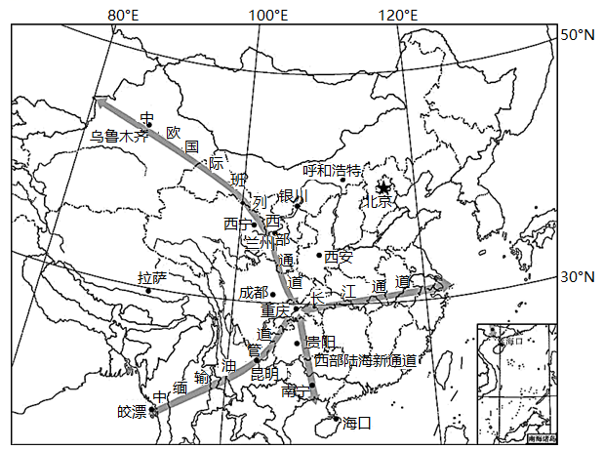
从物流枢纽的角度，说明重庆在不同尺度区域发展中所发挥的作用。
【答案】重庆是成渝城市群的中心城市，与周边城市和地区之间的沟通交流频繁，带动周边地区的发展；重庆是长江经济带的核心城市之一，依托沿江通道，通江达海，促进长江经济带的发展；重庆为国家物流枢纽，通过便利的公路、铁路及航空等完善的交通运输网及发达的信息网络，促进了物资等全国范围内的流动；重庆为连接亚欧的节点，通过中欧班列、中缅输油管道、西部陆海新通道等交通通道，联通亚欧，通达世界，成为全球的物流枢纽和信息中心，发挥着重要的节点作用。
【解析】
【分析】本大题以重庆为材料设置试题，涉及交通等相关内容（知识点），考查学生对材料解读与分析能力、有效信息的提取能力，提高相关知识的迁移应用素养。
【详解】重庆市是成渝城市群中心城市、国家物流枢纽、长江经济带的核心城市之一，与周边城市和地区之间的沟通交流频繁，带动周边地区的发展；重庆的优势正在于它处在“一带一路”和长江经济带的联结点上，通过多式联运，打通海陆、联通亚欧。重庆是西部地区唯一具有铁公水空联运条件和江海联运条件的国家中心城市。通过便利的公路、铁路及航空等完善的交通运输网及发达的信息网络，促进了物资等全国范围内的流动；向东通过长江黄金水道联结长江经济带各港口城市群，再经太平洋面向亚太地区；向西可直通中欧班列（重庆），面向我国西北及中亚、欧洲地区；向南可直通中新（重庆）战略性互联互通项目南向通道，面向我国南方沿海及东盟、南亚地区。重庆为连接亚欧的节点，通过中欧班列、中缅输油管道、西部陆海新通道等交通通道，联通亚欧，通达世界，成为全球的物流枢纽和信息中心，发挥着重要的节点作用。
18. 阅读材料，完成下列要求。
习近平总书记在海南考察时强调：“中国人的饭碗要牢牢端在自己手中，就必须把种子牢牢攥在自己手里”“实现种业科技自立自强、种源自主可控。用中国种子保障中国粮食安全”。建成不到一年的海南省崖州湾种子实验室，依托南繁科技城正在加快精准设计育种中心等12个科研平台，已建成投入使用生物育种专区等多个实验平台，正在成为世界种业的科研高地。
耕地安全与种子安全同等重要，2022年5月颁发的《海南省关于进一步加强耕地保护工作的若干措施》明确提出：海南要进一步强化耕地保护监督，严守耕地保护红线，确保粮食安全，坚决遏制耕地“非农化”，严格管控耕地“非粮化”，切实落实永久基本农田特殊保护制度。
（1）从政策和技术的角度，说出崖州湾种子实验室建设的优势。
（2）列举严格管控耕地“非粮化”的主要措施。
【答案】（1）政策：国家为保障粮食安全，需优先实现中国种子安全，国家大力支持种子实验室建设。技术：实验室依托南繁科技城提供的多个科研平台，建成生物育种专区等多个实验平台，科技实力强，正在成为种业科研高地。
（2）加强耕地保护监督，严守耕地红线，落实监管责任人；建立耕地“非粮化”的管理制度；严肃查处、严厉打击违法占用耕地和永久基本农田的行为；清晰划分粮食和非粮基本农田范围并进行专门保护；严格落实国家粮食最低收购价政策，保证种粮积极性。
【解析】
【分析】本大题以海南岛为背景，涉及农业育种、粮食安全等相关内容（知识点），考查学生对基本知识基本原理的理解掌握能力，考查学生区域认知和综合思维能力的地理学科素养。
小问1详解】
崖州湾种子实验室建设的优势从政策来看，根据材料及背景，国家为保障粮食安全，需优先实现中国种子安全，国家大力支持种子实验室建设；从技术的角度来看，材料中提到，“建成不到一年的海南省崖州湾种子实验室，依托南繁科技城正在加快精准设计育种中心等12个科研平台，已建成投入使用生物育种专区等多个实验平台”实验室依托南繁科技城提供的多个科研平台，建成生物育种专区等多个实验平台，科技实力强，正在成为种业科研高地。
【小问2详解】
严格管控耕地“非粮化”的主要措施可以从制度层面和法律层面进行思考。政府方面要加强耕地保护监督，严守耕地红线，要责任到人；建立耕地“非粮化”的管理制度；对于违法占用耕地和永久基本农田的行为要严肃查处、严厉打击；政府部门要清晰划分粮食和非粮基本农田范围并进行专门保护；为保证农户种粮积极性，政府要严格落实国家粮食最低收购价政策。
19. 阅读图文材料，完成下列要求。
图1为意大利那波利和美国蒙特雷的地理位置。图2为意大利那波利和美国蒙特雷的气候资料。
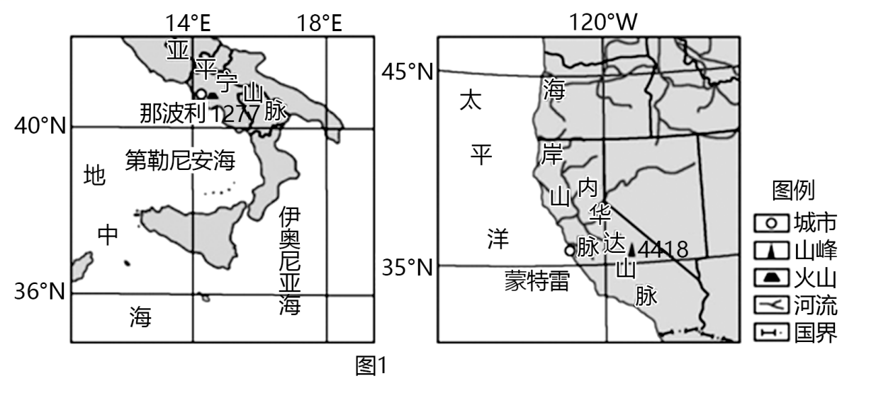
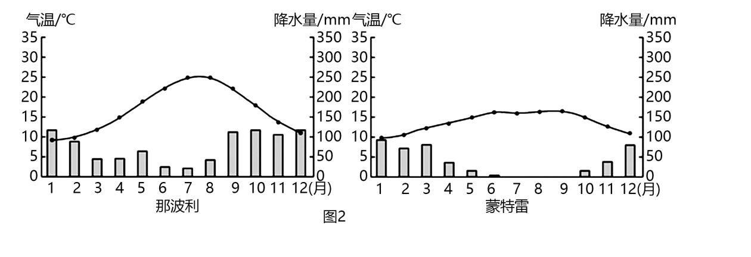
（1）比较那波利和蒙特雷气候特点的不同，并分析其原因。
（2）两地所在区域均位于泥石流灾害高风险区，分析其自然原因。
（3）分别说出那波利及其同纬度亚欧大陆东岸的陆地自然带。
【答案】（1）特点：那波利比蒙特雷夏季气温更高，气温年较差更大；那波利比蒙特雷年降水总量大，且降水时间长。
原因：蒙特雷受（加利福尼亚）寒流降温减湿影响；两地都地处中纬度大陆西岸，降水主要受西风影响，但那波利纬度高于蒙特雷，受西风影响时间长，降水时间长，年降水量大。
（2）那波利和蒙特雷所在区域地处板块交界附近，有地势起伏较大的沟谷地形；有大量松散的冲积物；山地降水集中。
（3）那波利自然带为亚热带常绿硬叶林带；那波利同纬度亚欧大陆东岸自然带为温带落叶阔叶林带。
【解析】
【分析】本题以意大利那波利和美国蒙特雷为背景材料，涉及到气候特征及成因的描述、泥石流成因分析、自然地理环境的差异性等知识，主要考查学生调动知识、运用知识的能力。
【小问1详解】
特点：比较两幅气候资料图中的气温曲线可以看出，那波利比蒙特雷夏季气温更高，气温年较差更大；比较降水柱状图可以看出，那波利比蒙特雷年降水总量大，且降水时间较长。原因：结合所学知识，蒙特雷受加利福尼亚寒流影响，降温减湿明显，气温低，降水少；两地都地处中纬度大陆西岸，降水都主要受西风带的影响，从图可以看出那波利纬度高于蒙特雷，因此受中纬西风控制的时间更长，因而降水时间更长，导致年降水量更多。
【小问2详解】
从地质作用看，那波利和蒙特雷所在区域豆地处板块交界附近，地壳活跃，地质条件不稳定；两区域都位于山地附近，都地处地势起伏较大的沟谷地形；位于河谷地形，有大量来自于上游松散的冲积物，为泥石流提供物质来源；由气候资料图可知两个区域降水比较集中。
【小问3详解】
结合所学知识，那波利为地中海式气候，自然带为亚热带常绿硬叶林带；同纬度亚欧大陆东岸为温带季风气候，发育的自然带为温带落叶阔叶林带。

